Секция: ФИЗИКА

Тема: ПОЧЕМУ ШУМИТ РАКУШКА?

Автор: Иноземцева Анна Аркадиевна

Место выполнения работы: МБОУ Гимназия №3, г. Дубна, Московская область, 4 Б Класс

Научный руководитель: Белякова Алла Юрьевна, 89104438303

СОДЕРЖАНИЕ

- Введение 3
- Основная часть 4
- Методика исследований (социологический опрос) 7
- Результаты исследований 8
- Вывод 10
- Заключение 11
- Список использованной литературы 12
- Приложение 1 (опросный лист) 13

ВВЕДЕНИЕ

Когда мы с семьей летом отдыхаем на море, мы собираем по берегу разные ракушки. В основном, попадаются мелкие ракушки. Но когда мы плаваем на глубине с очками или маской, то можем достать большую ракушку со дна моря. Я люблю ракушки - они прекрасны! И тот факт, что их создала природа, делает их ещё более очаровательными. Мы обязательно берем ее домой как сувенир на память, чтобы зимой, поднося ракушку к уху слышать шум моря и вспоминать лето. Мне стало интересно: Почему же ракушки шумят морем, когда подносишь ракушку к уху?
Этому и было посвящено мое исследование.

Задачи:
- Узнать, что такое ракушка и откуда она появилась?
- Какие бывают ракушки?
- Понять возникновение звука внутри ракушки.

Цель исследования:
- Определить, почему в ракушках слышен шум, когда ее подносишь к уху.

Гипотезы:
- Шум в ракушке – шум моря.
- Шум в ракушке – шум крови в наших сосудах.
- Шум в ракушке – шум воздуха.
- Шум в ракушке – шум окружающего нас мира.

Методы исследования:
- Изучение и анализ литературы. Поиск информации в интернете.
- Проведение ряда экспериментов в кругу семьи и среди одноклассников для выявления причины возникновения шума внутри ракушки.
- Социологический опрос одноклассников.

2. ОСНОВНАЯ ЧАСТЬ
  - «Что» или «Кто» такое ракушка?
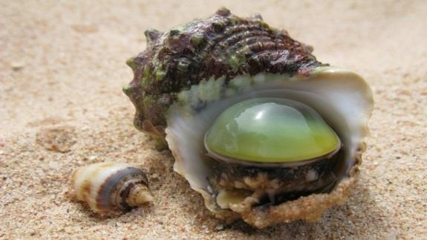
Ракушка является внешним скелетом животного моллюска. В функции ракушки входит не только поддерживать и делать более устойчивым мягкое тело животного, но и защищать его от врагов. Раковина – это часть животного, моллюск прикреплен к ней мускулами. Мягкий моллюск внутри
никогда не покидает своей ракушки. Из этого следует, что ракушка с моллюском отвечает на вопрос – «кто?».

Откуда на земле появились ракушки?
Ученые до сих пор спорят о том, как возникли ракушки. Есть много теорий, но ни одна пока еще не доказана на 100%. Cуществует теория Шона Бренна, согласно которой он и его коллеги исследовали ископаемую соль и выяснили, что 515 миллионов лет назад концентрация кальция в морской воде была в 3 раза выше, чем сейчас. Высокое содержание кальция в данный период соответствует появлению первых существ, имеющих раковины. Также существует противоположная теория Стива Стенли. Ученый считает, что изменение состава воды могло быть одним из факторов, но далеко не единственным. По его теории, в первую очередь раковина возникла, как защита от хищников, в результате естественного отбора.

Виды окрасок
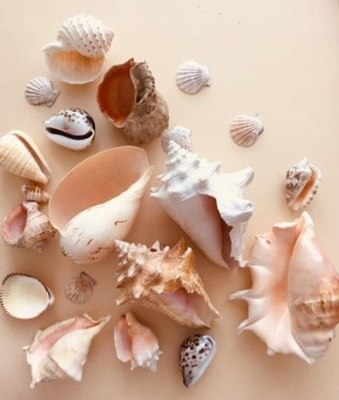
Окраска раковины зависит от цвета вещества, который выделяют железы моллюсков. Ракушка может быть в крапинку, одноцветной или раскрашенной полосками и линиями.
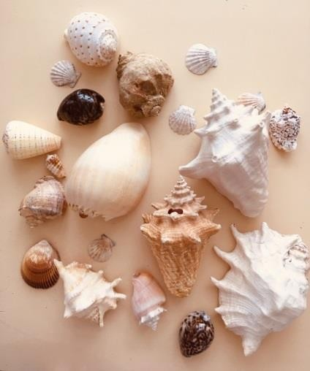
Некоторые ракушки такие крошечные, что их можно разглядеть только через увеличительное стекло, а гигантский морской моллюск может достигать метра в длину.

Классы морских моллюсков:
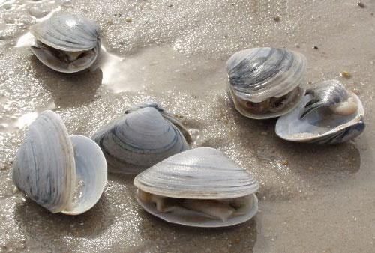
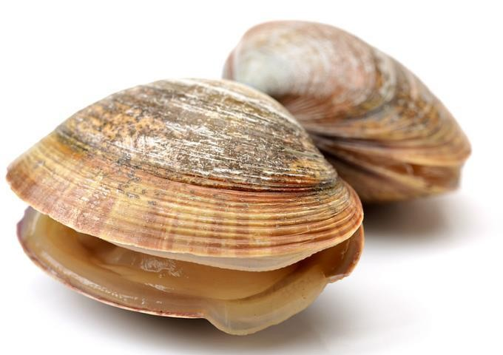
  - двустворчатые (панцирь из двух частей, и обе части симметричны)
  - брюхоногие (цельный кусок и обычно имеет круглую форму или форму катушки с отверстием);
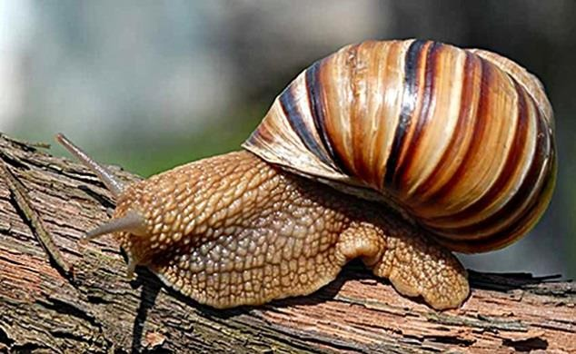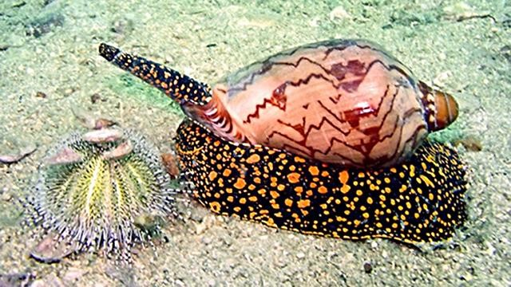
Большинство раковин закручены вправо, они называются дексиотропными. Однако, существуют также и левозакрученные раковины, которые называют синистральными.
Моллюсков изучает наука Малакалогия, а их раковины – Конхиология. Большинство раковин закручены вправо, они называются дексиотропными. Однако, существуют также и левозакрученные раковины, которые называют синистральными.

Состав раковины.
Раковины всех моллюсков построены по одной схеме. Они состоят из 3 основных слоёв. Первый слой – наружный, состоит из рогового вещества без содержания известняковых пород. Второй слой – средний, состоит из карбоната кальция. Третий слой – внутренний перламутр, состоит из тонких пластинок карбоната кальция и рогового вещества.

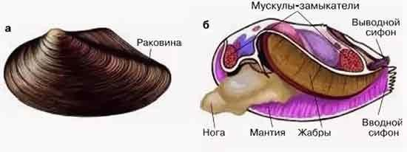
Внутренний слой ракушки особенно красив и удивителен. При попадании света на тонкие пластинки известняка, он преломляется и рассыпается в них на разноцветные лучики, поэтому мы видим перламутр таким красивым.

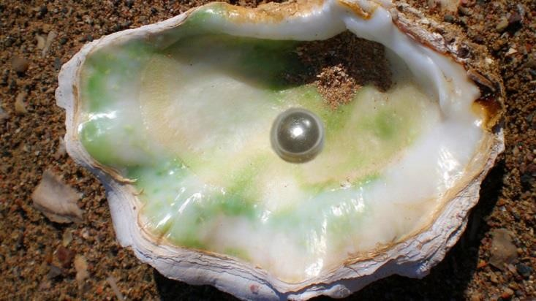
делать жемчуг.
Под раковиной есть кожаная складка – мантия. Когда между раковиной и мантией попадает песчинка, моллюск начинает бороться с чужеродным телом, обволакивая его слоями перламутра. Так происходит образование жемчужины. Все моллюски умеют

Мантия следит за сохранностью раковины. В случае пролома она тотчас выделяет строительный материал на починку.
Мантия играет большую роль в окраске раковин. В ней есть железы, которые выделяют особый пигмент (для каждой ракушки свой). Отсюда и разнообразие цветов у ракушек.

Как рождается раковина.
Моллюск не находит себе раковину, он сам её себе строит. Его раковина растет вместе с ним, сохраняя первоначальную форму. Зимой моллюски растут медленнее, а летом быстрее от этого на раковине можно увидеть швы и выпуклые кольца роста (годовые кольца). Они идут параллельно внешнему краю раковины. По ним, как и по годовым кольцам дерева можно определить возраст моллюска.

МЕТОДИКА ИССЛЕДОВАНИЙ
Среди одноклассников я провела опрос (ПРИЛОЖЕНИЕ №1). Ребятам было предложено ответить на вопрос: Как вы думаете, почему мы слышим шум в ракушке? В опросе участвовало 29 человек. Проанализировав результаты опроса, я поняла, что большинство ребят не знают правильного ответа, но им стало очень интересно узнать его.
Социологический опрос одноклассников:
шум в ракушке- шум в ракушке - шум в ракушке - шум в ракушке -
шум моря шум крови в наших шум воздуха шум окружающего сосудах нас мира
0
2
3
4
4
Ряд1
6
8
9
10
12
13
14

4. РЕЗУЛЬТАТЫ ИССЛЕДОВАНИЙ
Чтобы установить природу происхождения звуков внутри морской раковины, я провела в ряд экспериментов.
Эксперименты я провела дома, среди родных и в классе, среди одноклассников. Для этого мне понадобились: морская раковина, кружка, самодельный веревочный телефон (как в Древней Греции).

Шум в ракушке - шум моря.

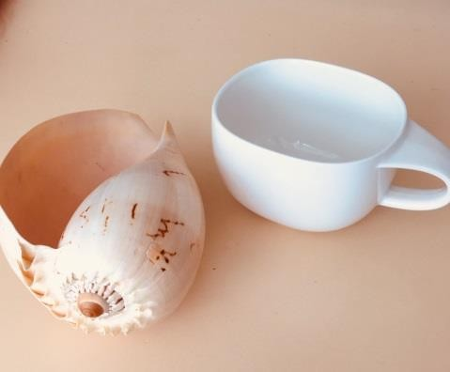
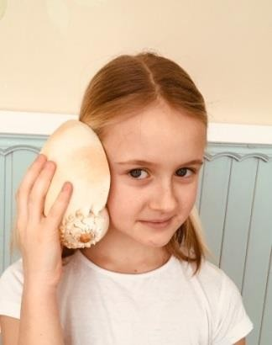
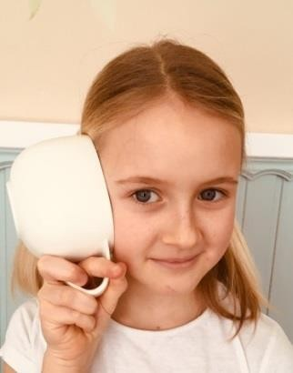
мн и пустая кру
Для эксперимента Они услышали т
Следовательно, эта

Для эксперимента
е нужна ракушка самое, что и я. Эк
гипотеза не подтве

е нужна ракушка
о же сперимент п
рдилась.
1.
2.
3.

мн и пуста кру
самое, что и я. Эксперимент показал, что кружка, которая не была в море, шумит как ракушка.
Следовательно, эта гипотеза не подтвердилась.

Шум в ракушке – шум крови в наших сосудах.
Раньше считали, что основной причиной этих звуков был ток крови самого человека. Но теперь это ставится под сомнение, потому что после физических нагрузок, когда ток крови усиливается, слышимый в ракушке шум остается прежним. Предлагаю это проверить.
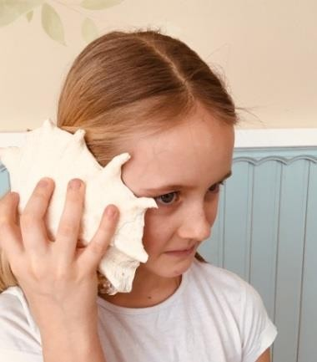
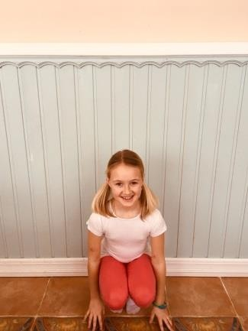
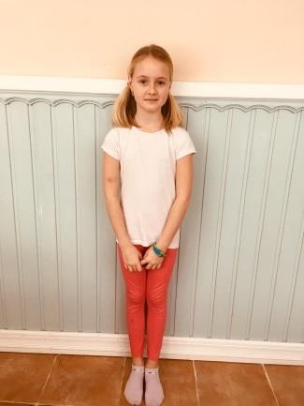
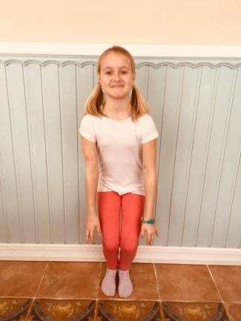
В начале эксперимента я послушала ракушку, затем проделала ряд
физических упражнений (приседания), пульс увеличился, и я снова послушала ракушку. Ничего не изменилось. Звук не изменился, не стал громче или тише. Одноклассники проделали то же самое. Их результат был такой же, как у меня.
Следовательно, и эта гипотеза не подтвердилась.

Шум в ракушке – шум воздуха.
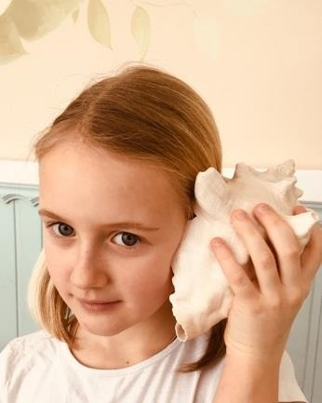
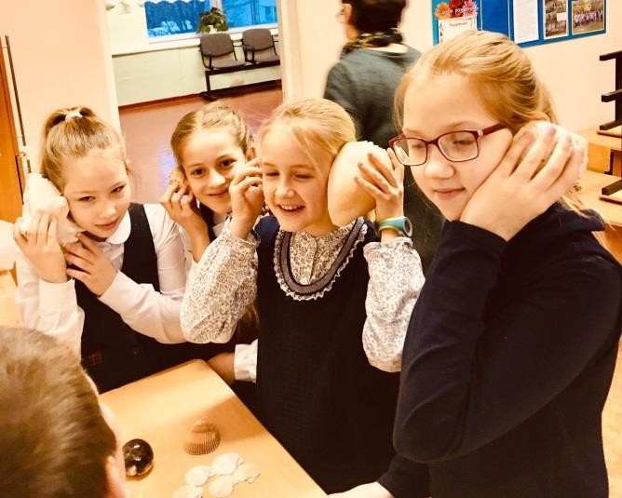
Главное условие
эксперимента – это полная тишина, наличие воздуха в комнате и ракушка. После соблюдения всех условий ни я, ни мои одноклассники не услышали никаких изменений в шуме. Только показалось, что кто-то убавил громкость внутри ракушки. Хотя воздух в комнате, естественно, точно такой же, как и в обычной комнате.

Шум в ракушке – шум окружающего нас мира.
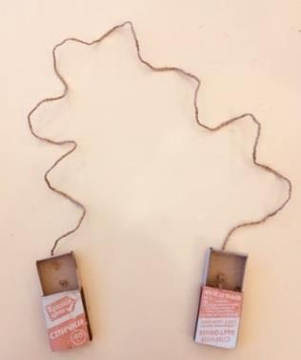
Мы с папой взяли 2 спичечных коробка и нитку длиной один метр. Проткнули донышко коробка, и вдели веревку, завязали на ней узелок, чтобы она не выскакивала. Таким образом, оба коробка будут соединены с помощью нитки.
В телефонном разговоре участвуют двое: один говорит в коробок, как в микрофон, другой - слушает, приложив
коробок к уху. Нить во время разговора должна быть сильно натянута и не должна касаться каких-либо предметов, включая и пальцы, которыми держат коробки. Если прикоснешься пальцем к нитке, разговор тут же прекратится. Звук перемещается по нитке. В классе ребята, с помощью веревочного телефона убедились, что звук передается по воздуху через материалы.
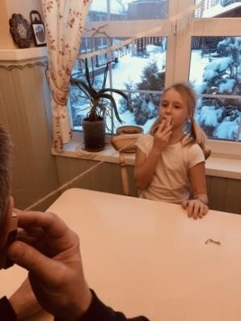
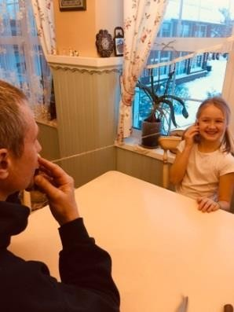
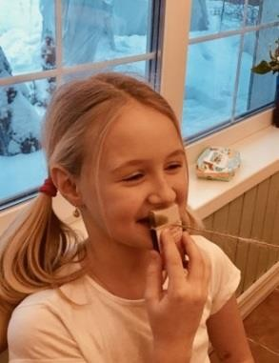

ВЫВОД
Вывод: звук — это колебания воздуха. Звуковые колебания передаются по воздуху и через другие материалы, например дерево, ткани, картон.
Значит, все дело именно в окружающих нас звуках, которые просто резонируют о стенки ракушки. Они такие привычные и незаметные, что мы просто перестаем слышать их, а вот с помощью раковины мы делаем их громче. Скорость звука в твердых телах, в воде больше, чем в воздухе. В космосе звука нет, так как там нет основной составляющей – воздуха.
Шум моря имеет определенную звуковую частоту. Причем это не просто какой-то монотонный звук, а наложение (интерференция) разных звуков (шипение, шуршание, звук брызг и т.п.), которые наш мозг идентифицирует как шум моря. В замкнутом пространстве (в ракушке, чашке, стакане) масса окружающих нас звуков также накладываются друг на друга, и мы слышим определенный гул, который по своей частоте схож с частотой звуковых волн морского шума, поэтому нам и кажется, что мы слышим морской прибой. К тому же, если человек хоть раз бывал на море, ему легче провести аналогию именно с его шумом.

ЗАКЛЮЧЕНИЕ
Работая над проектом, я открыла для себя много нового и интересного. Узнала, что ракушки появились очень давно, и они бывают очень разные. Проводя разные эксперименты, я выяснила, что звук моря оказывается ничем иным, как шум окружающей нас среды, который был отражен от стенок раковины. На изменение шума внутри ракушки влияет и окружающий нас шум.
Когда внешний шум проникает внутрь ракушки, отражаясь о ее стенки, он усиливается. Поэтому размер и форма ракушки напрямую влияет на издаваемый шум, чем больше она и чем больше изогнутостей, тем насыщеннее получится «шум моря».
Самое удивительное заключается в том, что для того чтобы услышать «шум моря» не обязательно иметь в доме ракушку, это можно сделать и при помощи обычного стакана или даже ладони. Для этого нужно прижать их к уху, причем, если поворачивать стакан (ладонь) звуки будут меняться.
Могу утверждать, что ракушка, хранящая шум морского прибоя это просто красивый миф!

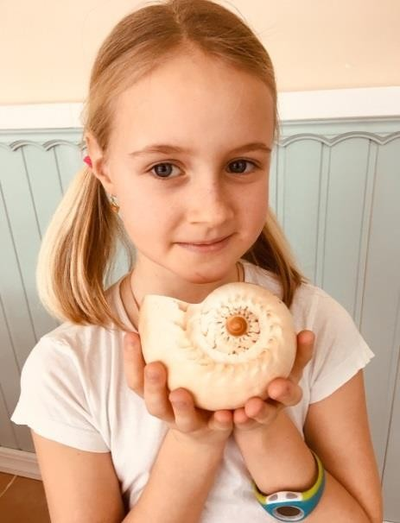
Морскую ракушку в ладошке держу И очень находку своей дорожу.
Вчера после шторма я на берегу Случайно нашла её и сберегу.
С собою возьму, непременно, домой, Чтоб осенью или морозной зимой,
Не раз вспоминать, как морская волна Её принесла мне с песчаного дна.

БИБЛИОГРАФИЧЕСКИЙ СПИСОК И ИНТЕРНЕТ РЕСУРСЫ

- «Знаете ли вы физику?» / Яков Перельман – М.: Центрополиграф, 2010.
- «Научные забавы. Физика: опыты, фокусы и развлечения»: / Том Тит – М.: Аст.: Астрель, 2018.
- «Большая иллюстрированная Энциклопедия школьника» - М.: Издательство
«Махаон» 2012 г
- «Как все работает. Законы физики в нашей жизни »/Луис А. Блумфилд – М.: Издательство Corpusб 2016 г
- «Детская Энциклопедия. Открытия и изобретения»/- М.: Издательство
«Махаон» 2011 г
- «Эрудит. Флора и фауна: загадки и открытия»/ Бернатосян С.Г – Минск: Издательство «Асар» 1997 г
- «Хочу все знать про всё на свете»/ Владимир Малов. – М.: Аст. 2017 г
- http://www.anapafuture.ru/o-chernom-more/evolyuciya-kak-poyavilis-rakushki
- https://ru.wikipedia.org/wiki/%D0%A0%D0%B0%D0%BA%D0%BE%D0%B2% D0%B8%D0%BD%D0%B0
- https://ru.wikipedia.org/wiki/%D0%A0%D0%B0%D0%BA%D0%BE%D0%B2% D0%B8%D0%BD%D0%B0_%D0%BC%D0%BE%D0%BB%D0%BB%D1%8E
%D1%81%D0%BA%D0%BE%D0%B2
- http://www.what-who.com/r/rakushki.html 12.http://www.seapeace.ru/population/animals/845.html 13.http://qbici.ru/nauka/pochemu-v-rakushke-shumit-more/ 14.http://pochemu.su/pochemu-shumit-rakushka/ 15.http://blacksea-education.ru/molluski.shtml

Приложение №1

Опросный лист

Как вы думаете, почему мы слышим в шум в ракушке? (напротив нужного ответа поставьте галочку)
Шум в ракушке – шум моря. | Шум в ракушке – шум крови в  наших сосудах. | Шум в ракушке  – шум воздуха. | Шум в ракушке –  шум окружающего нас мира.

